泸州市市场监管局召开市管干部联系重点企业工作座谈会

为全面总结2023年的联系重点企业工作，进一步做好2024年联系重点企业工作，营造良好营商环境，构建亲清政企关系，2月2日，泸州市市场监管局组织召开市管干部联系重点企业工作座谈会。局党组书记、局长宋庆出席并讲话。

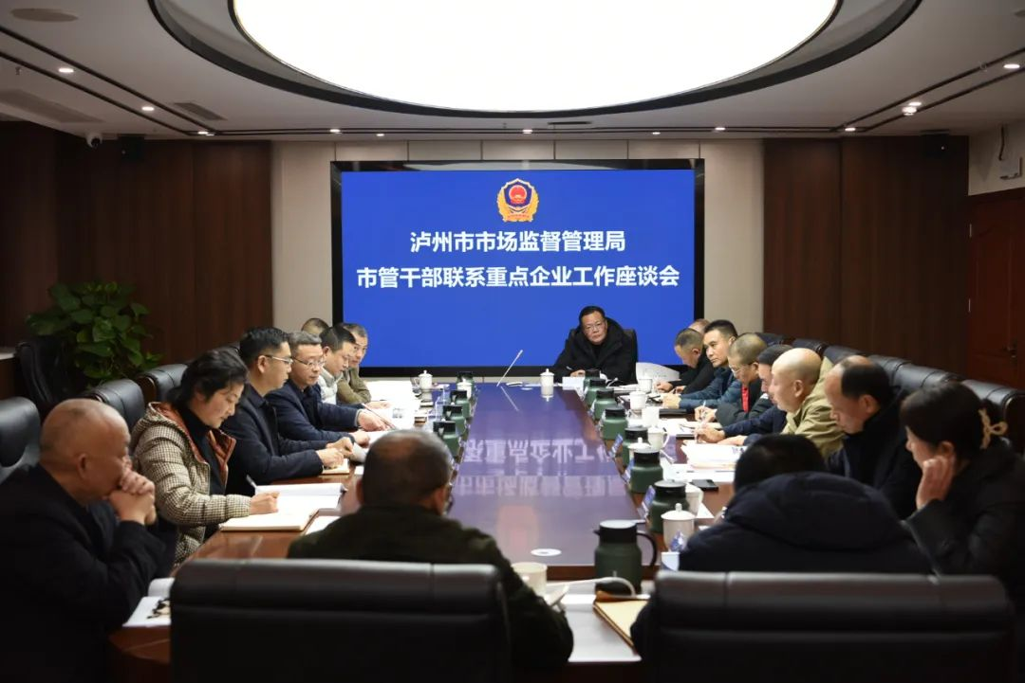

会上，联系重点企业市管干部代表就2023年联系重点企业工作开展情况进行了总结汇报。参会人员结合自身工作经验，围绕如何做好2024年重点企业联系工作进行交流发言，大家纷纷建言献策，现场气氛热烈。

宋庆指出，2023年市局联系领导在服务企业高质量发展上尽心尽职、用心用情，累计为企业解决问题110余个，成效十分明显，成绩值得肯定。

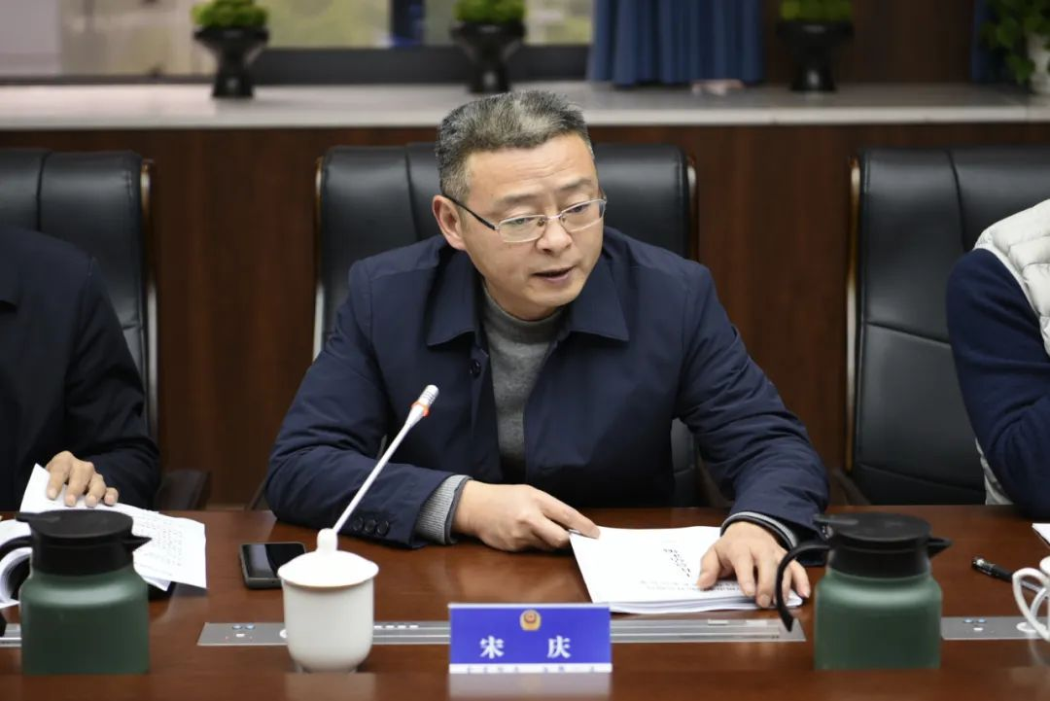

宋庆强调，在服务企业过程中，要准确把握市场发展新形势，用足用好一揽子惠企政策，牢固树立在服务中监管、监管中服务理念，强化工作作风营造亲清政企关系，切实当好企业“店小二”，做好“贴心人”，为泸州高质量发展、高品质生活、高水平安全贡献更多市场监管力量。

市局在家局领导，市管干部，办公室、人事科、机关党委、新闻宣传科负责人参加会议。（泸州市场监管局）